物流线集显

物流线集显编辑使用说明
解释每个功能以及按钮作用和配置流程。

主界面说明
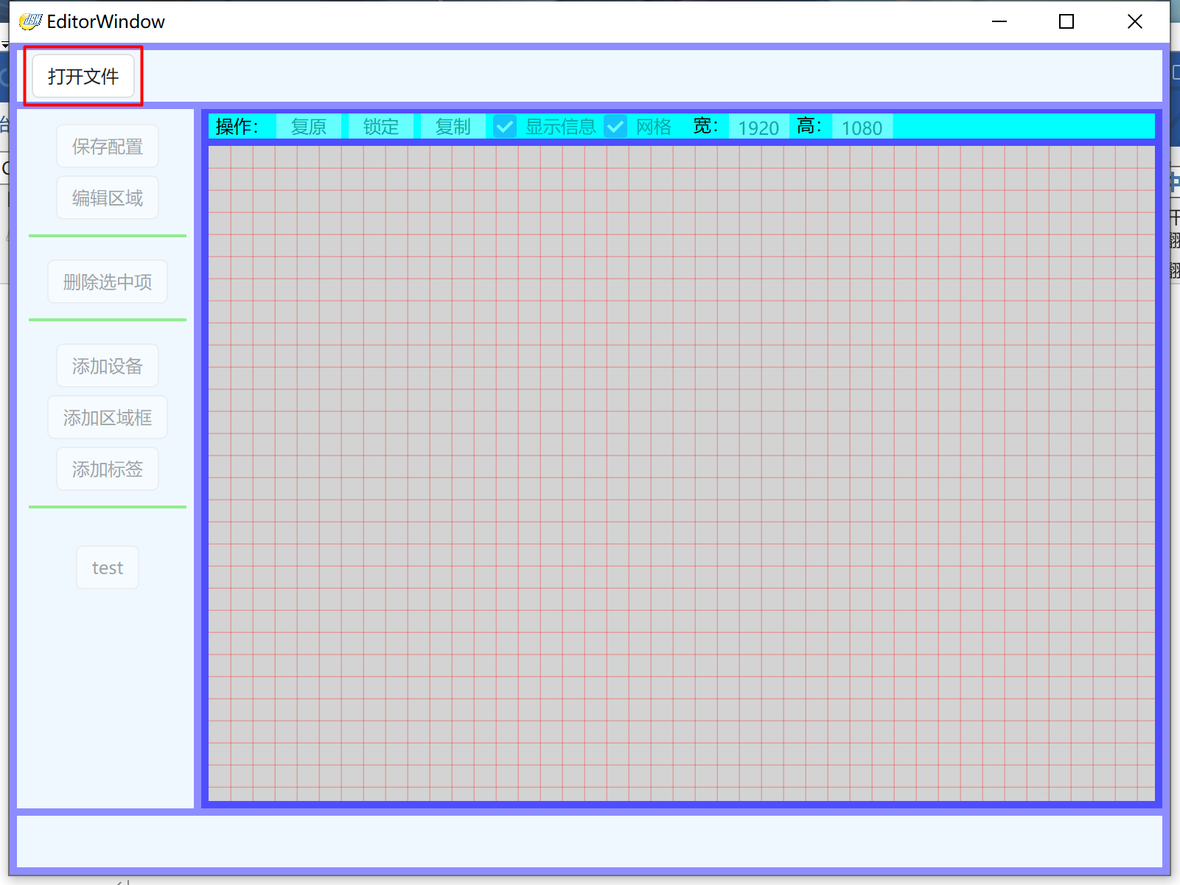
图1.0.0
如图1.0.0，点击“打开文件”按钮，之后就可以编辑了，打开之后如图1.0.1；
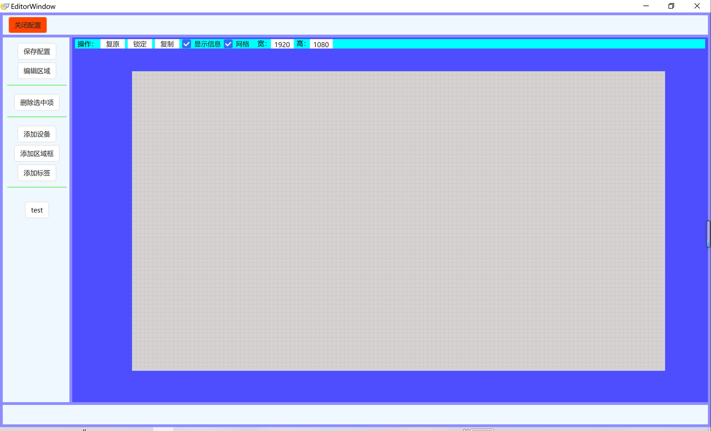
图1.0.1

1.按钮说明
- “保存配置”，在画板上编辑好内容后点击，可以保存内容；
- “编辑区域”，点击此按钮，进入区域编辑，如下图1.0.2；
- “删除选中项”，在画板上鼠标左键单击选中目标控件，点击此按钮可以删除选中的控件；
- “添加设备”，点击此按钮可以在画板上添加一个设备控件，如下图1.0.3；在点击此按钮之前需要先添加区域，即点击“编辑区域”按钮，进入区域编辑，添加区域；
- “添加区域框”，点击此按钮会添加一个区域框，如下图1.0.4；
- “添加标签”，点击此按钮会添加一个标签，如下图1.0.5；
- “复原”，点击此按钮，画板会恢复到默认的位置和大小；
- “锁定”，点击此按钮，画板不能缩放和移动，再次点击解锁，才能缩放或移动；
- “复制”，复制当前选中的设备控件；
- “宽”、“高”，输入相应的数据，可以调整画板的宽与高；
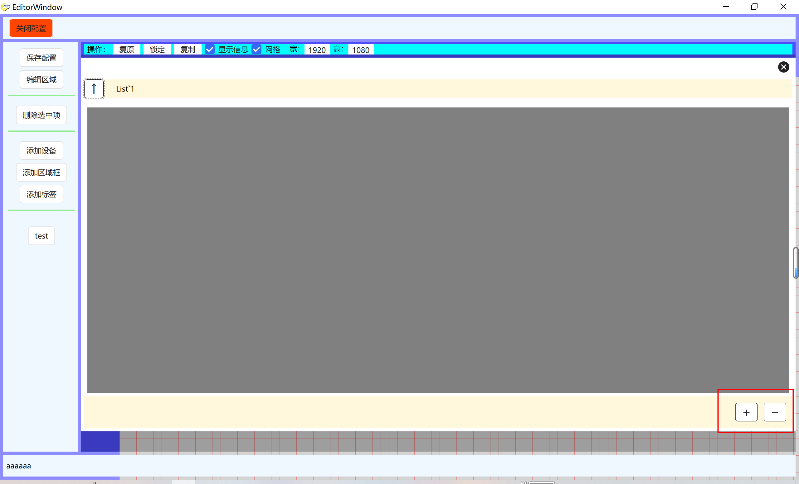
图1.0.2
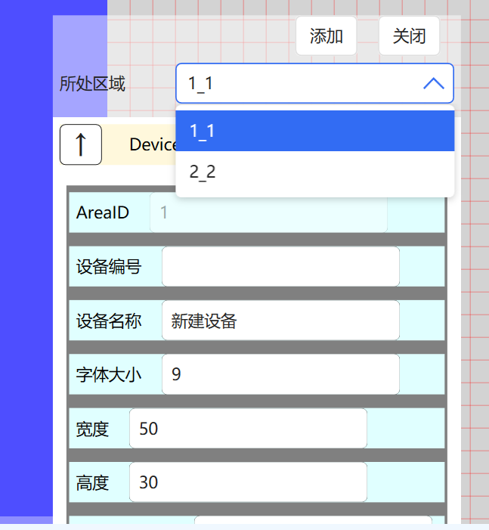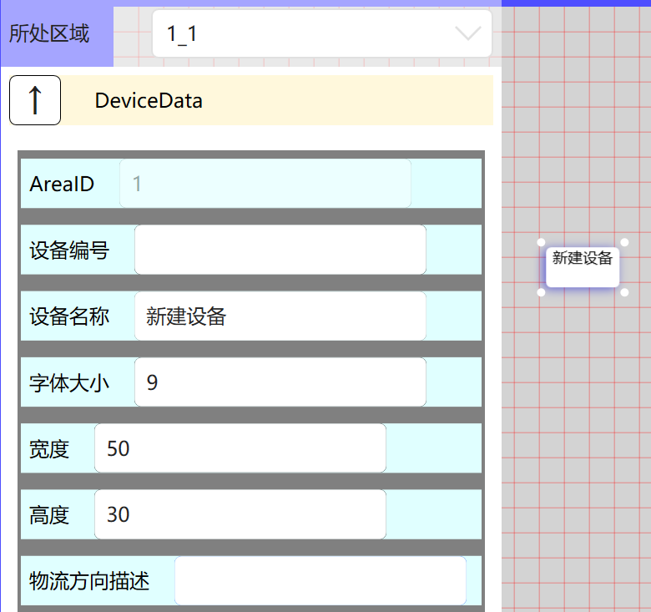
图1.0.3
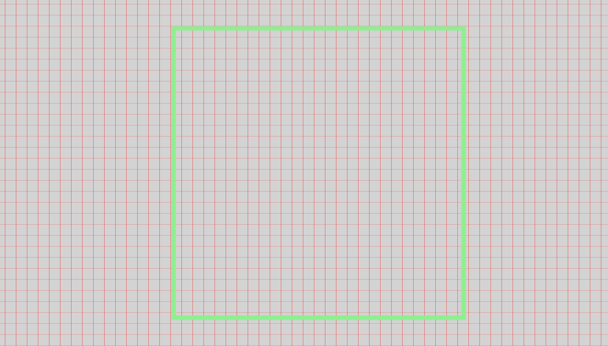
图1.0.4
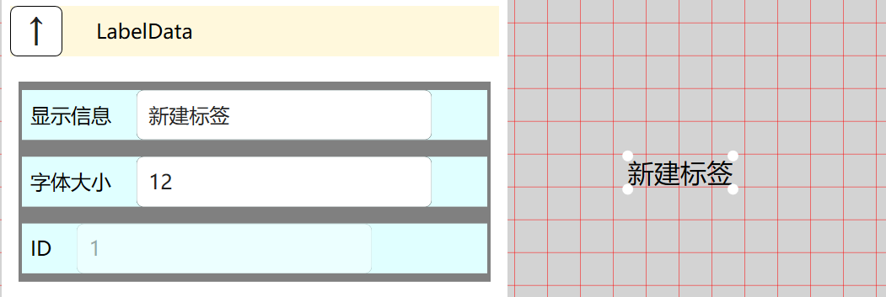
图1.0.5

2.画板操作说明
- 滚动鼠标滑轮，可以操作画板的缩放；
- 按压鼠标滑轮，可以移动画板；

3.编辑区域
如上图1.0.2，按钮“+”、“-”，点击“+”可以添加一个区域，如下图1.0.6；
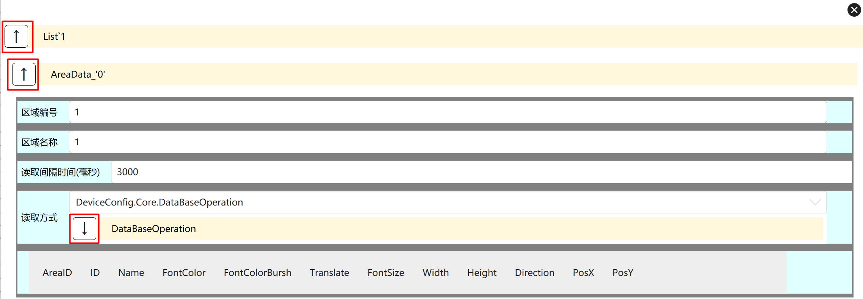
图1.0.6
点击“-”可以删除一个区域（如果选中了区域，点击“-”，会删除选中的，如果没有选择区域，点击“-”，则会删除最上面的第一个区域）
如上图1.0.6中，点击“↑”、“↓”可以收缩或展开；

4.控件设置
先单击选中控件，会出现如下图1.0.7画面，控件的大小有两种调节方式，一种是：把鼠标指针放到图1.0.7中“1”的位置，然后就可以进行拉伸调节大小了；一种是：图1.0.7中左边“2”的位置，可以设置控件的相关属性；
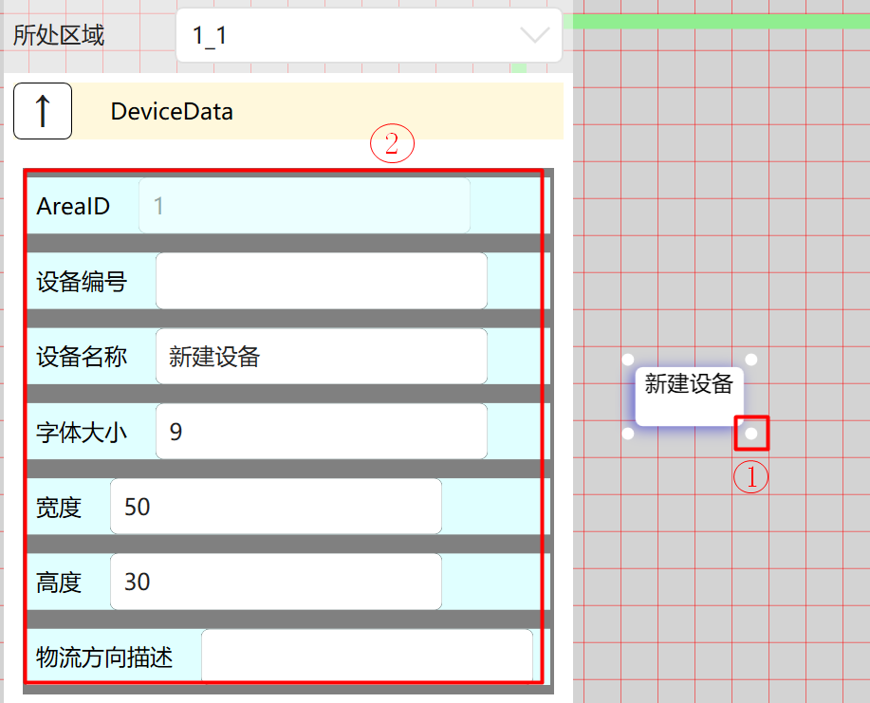
图1.0.7

